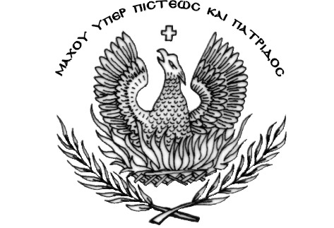
ΕΛΛΗΝΙΚΗ ΔΗΜΟΚΡΑΤΙΑ
ΔΗΜΟΣ ΗΡΩΙΚΗΣ
ΠΟΛΕΩΣ ΝΑΟΥΣΑΣ
ΔΙΕΥΘΥΝΣΗ ΠΕΡΙΒΑΛΛΟΝΤΟΣ
ΤΜΗΜΑ ΚΑΘΑΡΙΟΤΗΤΑΣ & ΑΝΑΚΥΚΛΩΣΗΣ
Δ/νση: Πλ. Δημαρχίας 30, 592 00, ΝΑΟΥΣΑ
Πληροφορίες: Τανούσης Γεώργιος
Τηλ. 23323 50368
www.naoussa.gr
Θέμα: Έγκριση ή μη της σύμβασης συνεργασίας του ΔΗΜΟΥ ΝΑΟΥΣΑΣ με την EAST WEST GREECE M.IKE για τη συλλογή, ανακύκλωση, και επαναχρησιμοποίηση μεταχειρισμένων ειδών ένδυσης, υπόδησης και λοιπών υφασμάτινων υλικών, χρονικής διάρκειας πέντε ετών.

Η Υπηρεσία Καθαριότητας και Ανακύκλωσης προτείνει την έγκριση της σύμβασης συνεργασίας του Δήμου Νάουσας με την Εast West Greece για την παράδοση προς ανακύκλωση και επαναχρησιμοποίηση ειδών ένδυσης, υπόδησης και λοιπών υφασμάτινων υλικών (ρούχα, τσάντες, πάνινα παιχνίδια και παπούτσια) χωρίς κανένα κόστος για τον Δήμο Νάουσας, χρονικής διάρκειας 5 ετών (25/05/2023 έως 24/05/2028).
Το Δ.Σ καλείται να αποφασίσει :
- Την έγκριση ή μη της σύμβασης συνεργασίας του ΔΗΜΟΥ ΝΑΟΥΣΑΣ με την EAST WEST GREECE M.IKE.
- Να εξουσιοδοτήσει τον Δήμαρχο να υπογράψει όλα τα σχετικά έγγραφα.

Συνημμένα
- Η σύμβαση συνεργασίας του Δήμου Νάουσας με την Εast West Greece

Ο ΠΡΟΙΣΤΑΜΕΝΟΣ
ΚΑΘΑΡΙΟΤΗΤΑΣ & ΑΝΑΚΥΚΛΩΣΗΣ

ΤΑΝΟΥΣΗΣ ΓΕΩΡΓΙΟΣ

